**代理介绍**

1. **介绍**

**1.1代理工作原理**

目前，中国市场的代理推广多以论坛的形式出现，按照类型可分为综合性论坛、体育论坛、娱乐场论坛、扑克论坛以及彩票论坛。人群基数最多并且互动量最大的是综合性论坛。

例如：综合性论坛 – “玩博”<http://www.wanbobbs.com/>

其5月-8月Alexa 的IP和PV值如下表：

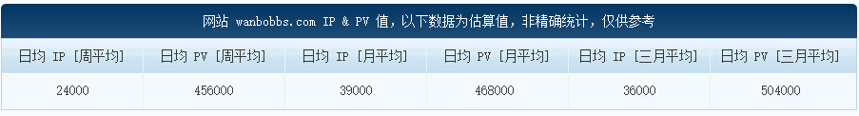

“玩博”论坛截图：

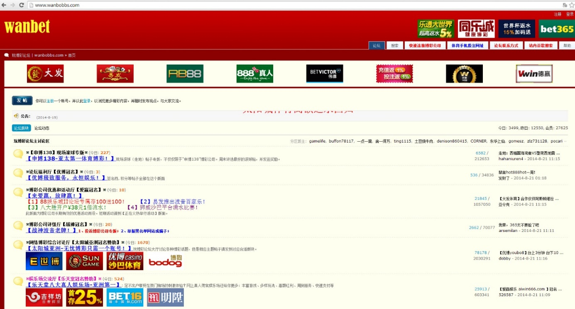

当你点击页面右上角的BET365的条幅时，将会跳出bet365的网站，网站链接中包含该论坛的代理短链接代码。如图所示：

http://www.288-563.com/zh-CHS/?affiliate=365_025366&lng=10

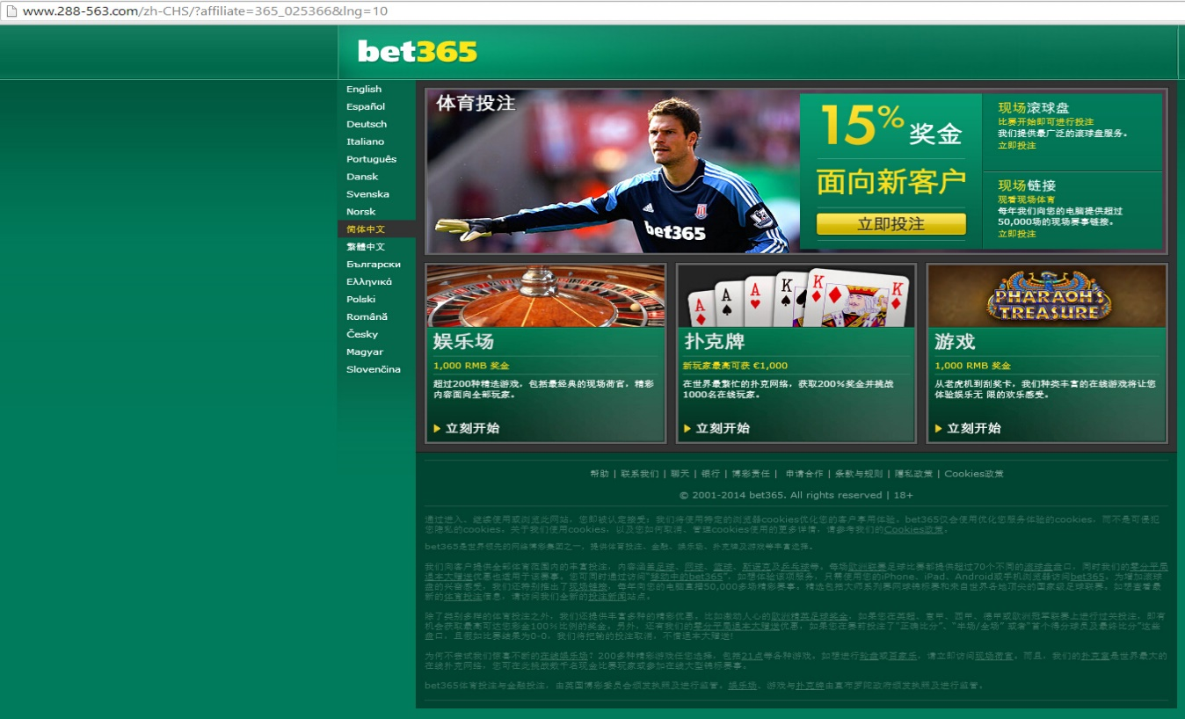

此代理链接可以追踪该代理在您的网站旗下的会员注册量已经游戏输赢情况，同时可以查询不同时间段的旗下玩家的投注输赢已经代理个人的佣金状况。

**论坛/网站的站长如何成为代理？**

可以通过博彩公司的邀请或者自行到博彩网站注册成为代理。

例如，bet365的代理注册页面：

<https://www.affiliates365.com/ui/pages/affiliates/affiliates.aspx?lng=10>

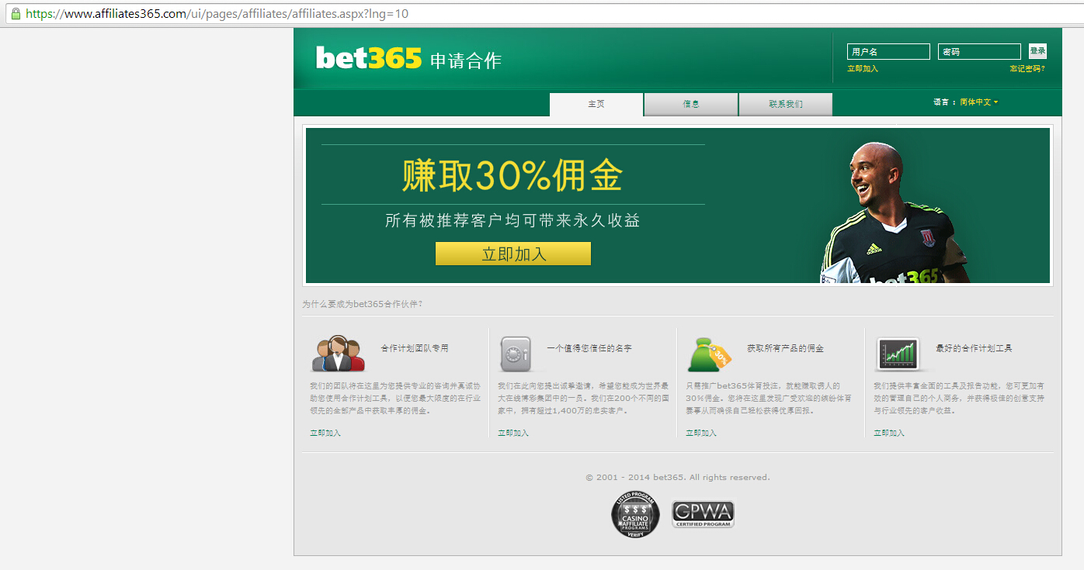

* 1. **代理后台示意图（Sample）：  
     